
adrien-olichon-3137064_wynik
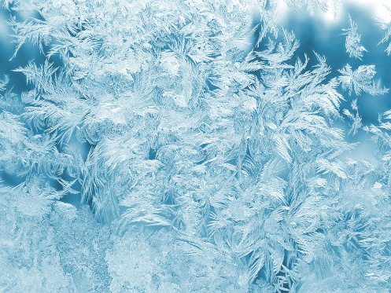
aleksandr-slobodianyk-989946_wynik
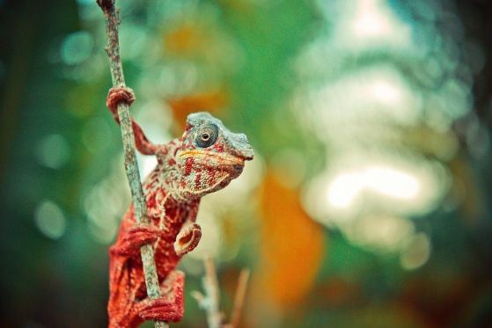
alexander-dummer-37646-1356304_wynik

anni-roenkae-3435272_wynik


aleksandr-slobodianyk-989941_wynik

alex-montes-892479-1820563_wynik

alexazabache-5117913_wynik
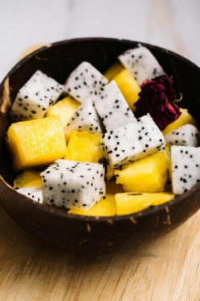
anntarazevich-5620861_wynik

